ŠKOLSKO/MEĐUŠKOLSKO NATJECANJE IZ VJERONAUKA

TEST OSNOVNA ŠKOLA
ZAPORKA:
BROJ RIJEČ

UKUPAN MOGUĆI BROJ BODOVA | BROJ POSTIGNUTIH BODOVA | POSTORAK RIJEŠENOSTI
100

POTPISI ČLANOVA POVJERENSTVA:
- _________________________________________________________________
- _________________________________________________________________
- _________________________________________________________________
U ____________________________________________, 29. siječnja 2020.

NAPOMENA:
- Test se rješava 60 minuta.

- Ispred svake skupine zadataka nalazi se uputa za njihovo rješavanje. Pozorno ju pročitajte.

- Svaki natjecatelj unutar ekipe dobiva test i samostalno rješava postavljene mu zadatke.

- Odgovori se moraju pisati isključivo plavom ili crnom kemijskom olovkom. Odgovori napisani grafitnom olovkom ili kemijskom koja se može brisati neće se uzimati u obzir pri bodovanju, kao ni odgovori koji nisu čitko i jasno napisani.

- Odgovori se ne smiju prepravljati ili brisati korektorom. Ispravljani odgovori neće biti vrednovani.

- Za vrijeme pisanja testa nije dopuštena uporaba mobitela
ZADATCI DA – NE
Zaokružite DA ako je tvrdnja točna, odnosno NE ako je tvrdnja netočna.

1. U svojoj dvanaestoj godini sv. Vinko Paulski je svu svoju ušteđevinu dao nekom prosjaku.

DA NE
1
2. Obitelj de Paul je željela da se Vinko posveti studiju prava kako bi primao bogatu nadarbinu i osigurao
blagostanje cijeloj obitelji.

DA NE
1

3. Zbog napada gusara na brod sv. Vinko je završio kao zarobljenik u Tunisu.

DA NE
1
4. Sv. Lujza de Marillac svoje duhovno prosvjetljenje zahvaljuje zagovoru sv. Franje Saleškog.

DA NE
1
5. Povelja o utemeljenju samostana sestara milosrdnica u Zagrebu napisana je na njemačkom jeziku.

DA NE
1
6. U svečanosti ustoličenja milosrdnih sestara u Zagrebu, biskup je dobrodošlicu izrazio riječima: „Među
nama ostanite onakve kakve ste došle.“

DA NE
1
7. Jedan od razloga dolaska sestara milosrdnica u Hrvatsku bio je odgoj i obrazovanje siromašne,
pogotovo ženske mladeži.

DA NE
1
8. Sestre milosrdnice djeluju u Papinskom hrvatskom zavodu sv. Jeronima u Rimu.

DA NE
1
9. Sestre milosrdnice godinama su djelovale u izdavačkoj kući Kršćanska sadašnjost u Zagrebu.

DA NE
1
10. Sestra Geralda Jakob prije smrti učinila je djelo milosrđa komandantu koji ju je vodio u smrt tako što
mu je dala injekciju i povila ranu koju je dobio od ugriza psa.

DA NE
1

ZADATCI VIŠESTRUKOG IZBORA
U slijedećim zadacima od više ponuđenih odgovora (a, b, c) samo je jedan odgovor točan.
Zaokružite slovo ispred točnog odgovora.

11. Kako se naziva država u kojoj je rođen sv. Vinko?

a) Danska
b) Francuska
c) Njemačka
1
12. Kako se naziva svetište u Zagrebu kojem su čuvarice sestre milosrdnice?

a) Majka Božja od čudotvorne medaljice
b) Majka Božja na Kamenitim vratima
c) Majka kršćanske ljubavi i mira
1

13. Kako se u vrijeme sv. Vinka Paulskog nazivao dom za nahočad nedaleko katedrale Notre Dame?

a) Cenacolo
b) Kuća utočišta
c) Kolijevka
1
14. Što je za sv. Vinka značio 25. siječnja 1617. godine?

a) dan osnivanja Bratovštine kršćanske ljubavi
b) dan utemeljenja Misijske družbe – lazarista
c) dan utemeljenja Zavoda dobre djece
1
15. Kako se naziva družba koju je osnovao sv. Vinko uz pomoć sv. Lujze de Marillac?

a) Kćeri kršćanske ljubavi
b) Kćeri Marijine pomoći
c) Kćeri milosrđa
1
16. Kako se zove sestra milosrdnica koja je kao učiteljica djelovala u Beču, Zagrebu i Sofiji?

a) Žarka Ivasić
b) Geralda Jakob
c) Blanda Stipetić
1

17. Koja prispodoba je temelj djelovanja „Konferencije ljubavi“?

a) Prispodoba o Dobrom Ocu
b) Prispodoba o Dobrom pastiru
c) Prispodoba o Milosrdnom Samaritancu
1
18. Kojim je izrazom sv. Vinko Paulski nazivao siromahe?

a) braćom
b) gospodarima
c) prijateljima
1

19. Kako se naziva škola koju su sestre milosrdnice otvorile nekoliko tjedana po dolasku u Zagreb?

a) Djevojačka osnovna škola
b) Viša djevojačka škola
c) Ženska učiteljska škola
1
20. U koliko provincija danas djeluje Družba sestara milosrdnica?

- u jednoj
b) u tri
c) u šest
1
21. Kako se zove papa koji je proglasio dogmu o Bezgrešnom začeću?

a) Inocent X.
b) Pio IX.
c) Urban VIII.
1
22. Koja od navedenih aktivnosti predstavlja cilj Društva čudotvorne medaljice?

a) širiti pobožnost prema Presvetoj Djevici
b) širiti pobožnost prema Presvetom Trojstvu
c) širiti pobožnost prema Srcu Isusovom
1
23. Koja je od navedenih svetica pripadala redu sestara Pohoda Marijina u Parizu?

a) sv. Ivana de Chantal
b) sv. Katarina Labouré
c) sv. Lujza de Marillac
1

24. Kako se naziva država koja slavi sv. Vinka Paulskoga kao svoga zaštitnika?

a) Albanija
b) Bugarska
c) Madagaskar
1

25. Kojeg dana u tjednu je sv. Vinko u Zavodu sv. Lazara održavao konferencije za svećenike?

a) ponedjeljkom
b) utorkom
c) srijedom
1
26. Pod čiju zaštitu je kralj Luj XIII. stavio čitavu Francusku?

a) Majke Božje
b) Srca Isusova
c) Svetog Josipa
1
27. Kako se naziva grad u kojem je Katarina Labouré imala ukazanja Djevice Marije?

a) Lyon
b) Pariz
c) Zams
1
28. Kako se naziva redovnička družba koja koristi naziv „usmiljenke”?

a) Družba sestara milosrdnica
b) Kćeri kršćanske ljubavi
c) Marijine sestre čudotvorne medaljice
1
29. Koliko je „bijelih” sestara došlo u Zagreb kako bi otvorile prvi samostan?

a) 6
b) 8
c) 9
1

30. Kako se naziva materinji jezik prvih sestara milosrdnica u samostanskim školama u Zagrebu?

a) francuski
b) hrvatski
c) njemački
1

31. Kako se zove osoba čiji blagdan Crkva slavi 25. siječnja?

a) Jakov
b) Luka
c) Pavao
1

32. Kako se naziva država u koju Kćeri kršćanske ljubavi odlaze prvo nakon Francuske?

a) Italija
b) Irska
c) Poljska
1

33. Kako se naziva grad u kojem je pokrenut postupak za proglašenje blaženim sestara milosrdnica koje
su bile žrtve komunističkog režima u Hrvatskoj?

a) Gospić
b) Pazin
c) Zadar
1

34. Kako se zove svetac o kojem je propovijedao ženevski biskup Franjo Saleški, a što je potaknulo sv.
Vinka da prigrli poniznost?

a) Franjo
b) Josip
c) Martin
1
35. Kako se naziva najbrojnija laička zajednica Vinkove obitelji u Hrvatskoj?

a) Društvo čudotvorne medaljice
b) Marijanska vinkovska mladež
c) Udruga svetog Vinka
1
36. Kako glasi hrvatski prijevod hebrejske riječi Eleazar (Lazar)?

a) Bog milosrdni
b) Bog pomaže
c) Bog spašava
1

ZADATCI KRATKOG ODGOVORA

U sljedećim zadatcima odgovorite kratkim odgovorom (riječju ili s nekoliko riječi).

37. Kako se naziva časopis koji je pokrenuo biskup Juraj Haulik?

_____________________________________________
2

38. Kako se naziva kontinent s kojeg je sv. Vinko Paulski otkupljivao robove?

____________________________________________
2

39. Koje godine Društvo čudotvorne medaljice počinje djelovati u Hrvatskoj?

_____________________________________________
2

40. Kako se naziva duhovna obnova koju je sv. Vinko poduzimao za obnovu duhovno zapuštenih sela?

_____________________________________________
2

41. Kako se zove papa koji je 1997. godine proglasio blaženim Antona Frederika Ozanama?

_____________________________________________
2

42. Koliko godina djeluju sestre milosrdnice u Zagrebu?

_____________________________________________
2

43. Kako se naziva jama u koju su bačene sestre Lipharda Horvat, Geralda Jakob i Konstantina Mesar?

_____________________________________________
2

44. Što u prijevodu znači natpis „Spes unica“ koji se nalazi na križu iznad groba sv. Lujze de Marillac?

____________________________________________
2

45. Kako se naziva grad u kojem su za vrijeme II. svjetskog rata sestre milosrdnice od smrti spasile oko
260 Židova?

_____________________________________________
2
46. Kako glasi posljednja riječ koju je sv. Vinko Paulski izgovorio prije svoje smrti?

_____________________________________________
2

ZADATCI KRATKIH ODGOVORA UZ POLAZNI SADRŽAJ

U sljedećim zadatcima temeljem polaznog sadržaja (teksta, slikovnog priloga ili zemljovida) odgovorite na postavljena pitanja kratkim odgovorom (riječju ili s nekoliko riječi).

47. Pažljivo pročitajte tekst i odgovorite na postavljena pitanja.

Papa je 10. veljače 1960. godine proglasio sv. Lujzu de Marillac zaštitnicom svih onih koji vrše djela kršćanske ljubavi.

A) Kako se zove papa naveden u tekstu?

____________________________________________

B) Kako se zove hrvatski blaženik koji je umro navedenog datuma u tekstu?

____________________________________________
4

48. Pažljivo pročitajte tekst i odgovorite na postavljena pitanja.

Za vrijeme ukazanja 25. ožujka 1858., Djevica potvrđuje: „Ja sam Bezgrešno začeće!“

- Kako se zove osoba kojoj se ukazala Djevica u navedenom tekstu?

_____________________________________________

- Kako se naziva grad u kojem se dogodilo navedeno ukazanje?

_____________________________________________
4

49. Pažljivo pročitajte tekst i odgovorite na postavljena pitanja.

Na kraljičinu dvoru više puta se čula rečenica: „O čudne li oprečnosti: kraljica i seljački sin iz Gaskonje!“

- Kako se zove seljački sin naveden u tekstu?

_____________________________________________

- Kako se zove kraljica navedena u tekstu?

______________________________________________
4

50. Pažljivo pogledajte zemljovid i odgovorite na postavljena pitanja.

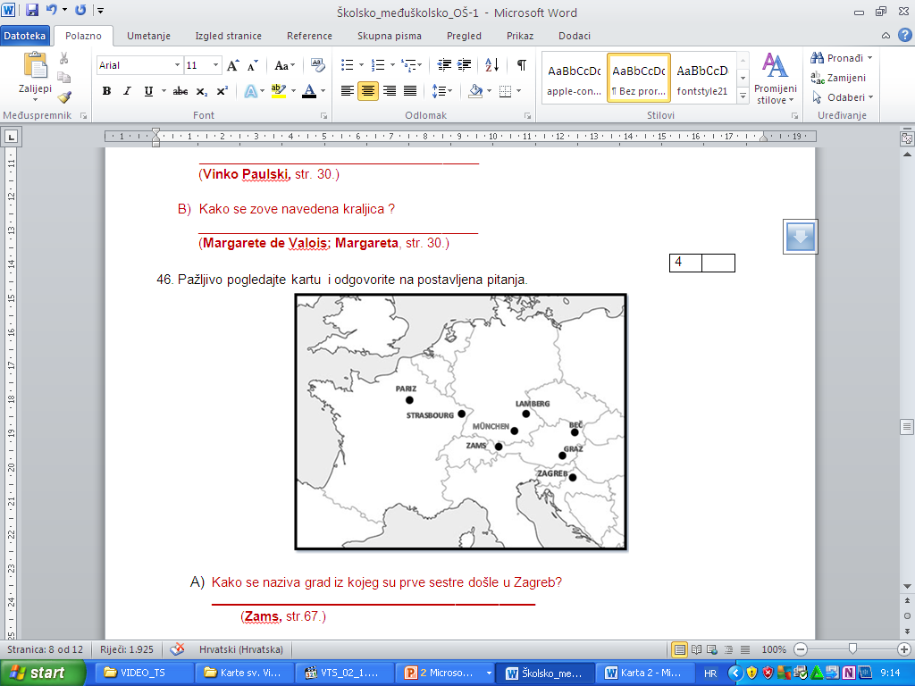

- Kako se naziva grad označen na zemljovidu iz kojeg su prve sestre došle u Zagreb?

_______________________________________________

- Kako se naziva grad označen na zemljovidu po kojem je Pravilo prvih sestara milosrdnica u
Zagrebu dobilo ime?

_______________________________________________

4

51. Pažljivo pogledajte slikovni prilog i odgovorite na postavljena pitanja.

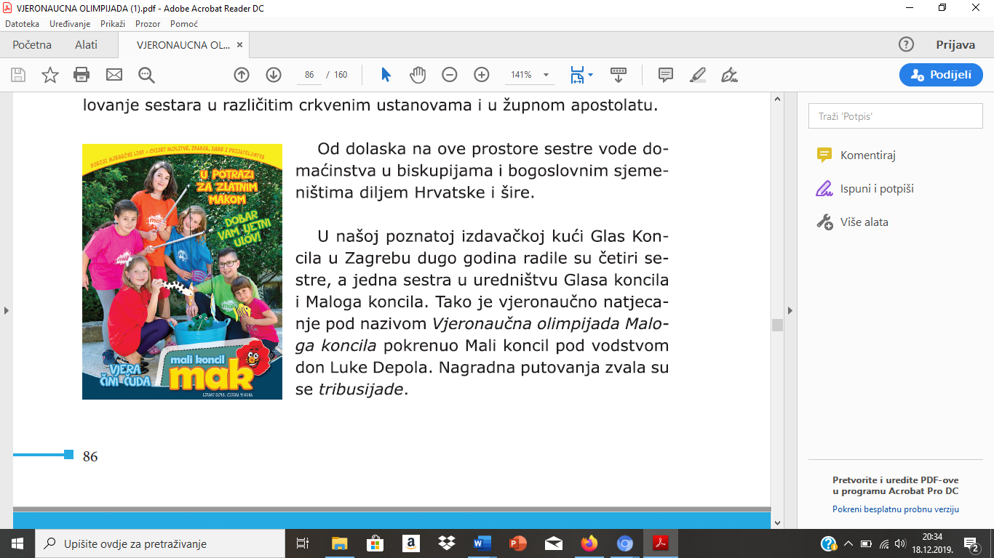

A) Kako se naziva natjecanje koje je pokrenuo časopis prikazan na slici?

_____________________________________________

B) Kako se naziva izdavačka kuća koja izdaje časopis prikazan na slici?

_____________________________________________

4

52. Pažljivo pogledajte slikovni prilog i odgovorite na postavljena pitanja.

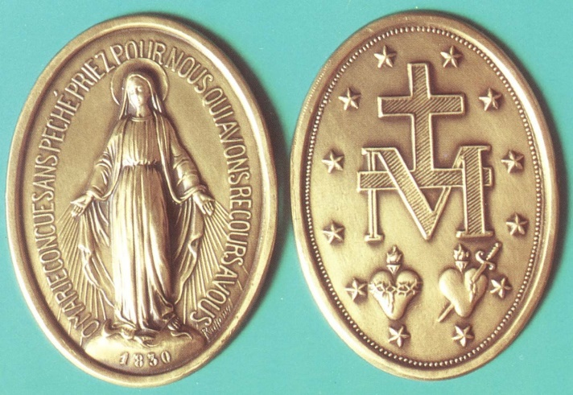

A) Kako se zove osoba koja je medaljicu prikazanu na slici objavila svijetu?

_____________________________________________

B) Koliko je godina proteklo od ukazanja do pravljenja prvih medaljica prikazanih na slici?

_____________________________________________
4

IZBACITE JEDNOG (1) ULJEZA

53. Žensku učiteljsku školu u Zagrebu nakon 1889. godine pohađale su djevojke:

a) evangeličke vjeroispovijesti
b) islamske vjeroispovijesti
c) katoličke vjeroispovijesti
d) pravoslavne vjeroispovijesti
1
54. Na Marijansku vinkovsku mladež odnosi se:

a) međunarodno tajništvo u Madridu
b) nastala prema želji Bezgrešne
c) povezana s Društvom čudotvorne medaljice
d) u Hrvatskoj ima zajednicu u Osijeku
1
55. Sestre milosrdnice su po dolasku u Zagreb osnovale:

- Dječje zabavište (vrtić)
b) Djevojačku osnovnu školu
c) Mušku realnu gimnaziju
d) Žensku učiteljsku školu
1

56. Redovničke ustanove sv. Vinka koje djeluju u Hrvatskoj su:

- Družba sestara milosrdnica
b) Kćeri kršćanske ljubavi
c) Marijanska vinkovska mladež
d) Misijska družba – lazaristi
1

57. Gradovi u kojima sestre milosrdnice Provincije Navještenja Gospodinova imaju dječji vrtić:

- Kaštel Novi
b) Kaštel Stari
c) Sinj
d) Zadar
1

ZADATCI POVEZIVANJA
U sljedećim zadatcima svaki sadržaj lijevog stupca povežite samo s jednim odgovarajućim sadržajem desnog stupca.

58. Svako navedeno geslo povežite sa zajednicom kojemu pripada.

____ „Budite milosrdni kao što je Otac vaš milosrdan!“ a) Bratovština kršćanske ljubavi
____ „Ljubav Krista raspetoga obuzima nas.“ b) Kćeri kršćanske ljubavi
____ „On me posla blagovjesnikom biti siromasima.“ c) Misijska družba – lazaristi
____ „Siromaha ne zaboravi, u njemu je Krist.“ d) Udruga sv. Vinka
4

59. Svaku navedenu osobu povežite s godinom njezinog rođenja.

____ Frederic Ozanam a) 1581.
____ Lujza de Marillac b) 1591.
____ Katarina Labouré c) 1806.
____ Vinko Paulski d) 1813.
4

60. Svaku navedenu sestru milosrdnicu povežite s gradom u kojem je rođena.

____ Kornelija Horvat a) Donjari
____ Lipharda Horvat b) Koprivnica
____ Žarka Ivasić c) Krašić
____ Geralda Jakob d) Varaždin
4

61. Svaki navedeni grad povežite s provincijom Družbe sestara milosrdnica koja u njemu djeluje.

____ Rijeka a) Provincija Bezgrešnog Začeća Blažene Djevice Marije
____ Split b) Provincija Majke Dobrog Savjeta
____ Zagreb c) Provincija Navještenja Gospodinova
3

